Bijlage ii - Verslag Marktverkenning ter vervanging van subsidieapplicatie SWF

In oktober 2022 is de gemeente gestart met een marktverkenning om de in gebruik zijnde subsidieapplicatie SBA van Stratech te vervangen. Hierbij is op basis van de Gemma softwarecatalogus gekeken naar leveranciers die hierin bekend zijn voor het aanbieden van een “Subsidiecomponent”.
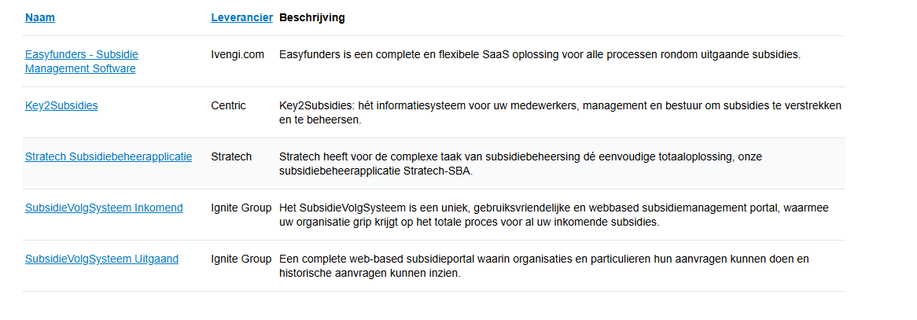 Op basis van de geregistreerde leveranciers is een keuze gemaakt om deze leveranciers te betrekken in de marktverkenning. De leveranciers zijn per email uitgenodigd. De uitnodiging is hieronder bijgesloten.

Doelstelling was het verkrijgen van een duidelijk beeld van de in de markt aanwezige applicaties.
De drie uitgenodigde partijen hebben allemaal een eerste algemene demo gegeven. De uitgenodigde partijen en getoone software betreft ;
- Ivengi met Easyfunders
- Centric met Key2Subsidies
- Ignite group (Vindsubsidies) met SVS-IN

In deze eerste algemene demo hebben deelnemers de gemeentelijke projectgroep in 1,5 uur meegenomen in de mogelijkheden van hun applicatie.

Daarna is er op basis van een concept Pakket van Eisen en Wensen een specificatie van de requirements aangeleverd aan de drie deelnemende partijen, met het verzoek om in een tweede demo specifiek op basis van deze requirements te laten zien hoe de deelnemende partij hieraan voldeed. Deze requirements zijn bijgesloten in het document :
"Bijlage - Eisen en Wensen SWF Subsidie marktverkenning 16032023”

Uit de marktconsultatie is het beeld ontstaan dat er voldoende producten zijn die aan de uitvraag voldoen. De op basis van de requirements aangeleverde prijsindicaties bleek dat er een Europese Aanbestedings procedure gevolgd moet worden om de subsidie-applicatie aan te schaffen.
De deelnemende partijen hebben hier op 5 juni 2023 een bericht over ontvangen, hetgeen hieronder is bijgesloten.

- Eerste uitnodiging marktverkenning
Uitnodiging markverkenning
Van: Ben Krekelaar
Verzonden: woensdag 5 oktober 2022 14:04
Aan:
Onderwerp: verzoek demo subsidie applicatie

Beste lezer,

Wij zijn op zoek naar een nieuwe subsidie applicatie en willen graag een demo van .. oplossing hiervoor. In eerste instantie gaat het om een algemene demo waarin jullie ons kunnen laten zien hoe de applicatie werkt en wat de mogelijkheden zijn.
Hierna gaan wij met de leveranciers waar wij enthousiast over zijn een 2e demo plannen waarbij wij ook onze requirements vooraf mee zullen delen met het verzoek hier specifiek op in te gaan. Intern gebruik ik voor dit proces onderstaand overzichtje, dus voor de transparantie sluit ik die hier ook even bij.

Is er iemand beschikbaar om hier met mij over te bellen en daarna een demo in te plannen? Ik hoor het graag.

Met vriendelijke groet,
Ben Krekelaar
Informatie adviseur – projectleider
T: 0515-48 9579 M: 0611795784
E: b.krekelaar@sudwestfryslan.nl
werkdagen: ma-di-wo-do-vrij
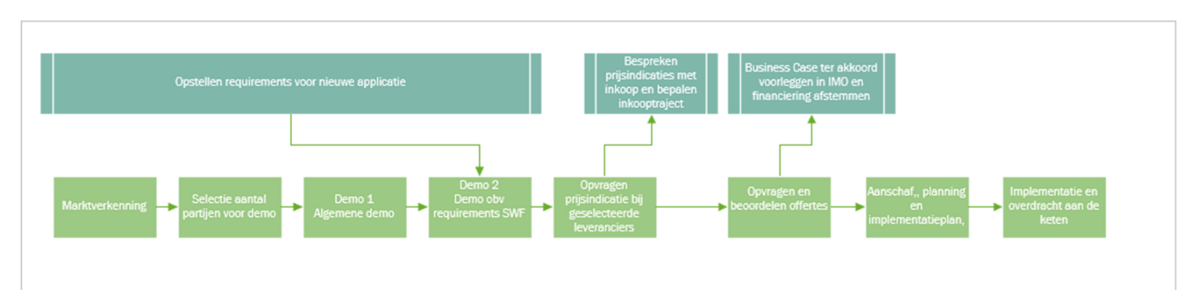

- Bericht aan deelnemers uitkomsten marktconsultatie
Van: Ben Krekelaar
Verzonden: maandag 5 juni 2023 10:03
Aan: …………….
Onderwerp: Uitkomst Marktconsultatie SWF

Goedemorgen ……,

Allereerst bedankt voor jullie demo’s en antwoorden in het kader van onze marktconsultatie.
Wij hebben, gezien het klein aantal aanbieders van subsidieapplicaties, een drietal partijen uitgenodigd om met ons naar onze technische en functionele specificaties te kijken en een prijsindicatie te verstrekken. Dit mede met het doel om hier ook de inkoopmethode bij vast te stellen.

Al met al zijn wij blij met hetgeen wij gezien hebben. De prijsindicaties maken ons duidelijk dat er een Europese aanbesteding gedaan moet worden om een subsidieapplicatie in te kopen. Omdat dit langer duurt dan de eerder genoemde uiterlijke implementatiedatum van 1 januari 2024 hebben wij vorige week nieuwe afspraken gemaakt met onze huidige leverancier.

Wij zullen nu starten met het opstellen en publiceren van de aanbestedingsdocumenten. Zodra wij deze gepubliceerd hebben zullen wij jullie hier ook op attenderen en hopen wij dat jullie hier ook op inschrijven.

Fijne dag gewenst.
Met vriendelijke groet,
Ben Krekelaar
Informatie adviseur – projectleider
T: 0515-48 9579 M: 0611795784
E: b.krekelaar@sudwestfryslan.nl
werkdagen: ma-di-wo-do-vrij

